Baccalauréat Technologique
Sciences et Technologies du Management et de la Gestion
Mercatique
Session 2017
Épreuve de Spécialité
Partie écrite
Durée : 4 heures Coefficient : 6
L’usage de la calculatrice est autorisé
L'usage d’une calculatrice de poche à fonctionnement autonome, sans imprimante et sans moyen de transmission, à l’exclusion de tout autre élément matériel ou documentaire, est autorisé conformément à la circulaire n° 99-186 du 16 novembre 1999 ; BOEN n° 42.
Ce dossier comporte 13 pages annexes comprises
Dès que le sujet vous est remis, assurez-vous qu’il est complet

Le sujet se présente sous la forme de 2 sous-parties indépendantes.
Page de garde |  | Page 1
Sommaire |  | Page 2
Sous-partie 1 : Sujet de gestion « Qui est Paul ? » 90 points |  | Page 3
Premier dossier : « Qui est Paul ? » et le marché du mobilier design |  | Page 3
Deuxième dossier : L’offre de « Qui est Paul ? » |  | Page 4
Troisième dossier : La communication de « Qui est Paul ? » |  | Page 4
Annexe 1 | Les chiffres d’affaires du marché du mobilier design et de « Qui est Paul ? » | Page 5
Annexe 2 | Quel est le comportement des consommateurs de mobilier design ? | Page 5
Annexe 3 | « Qui est Paul ? », la marque tendance du moment | Page 6
Annexe 4 | Logotype de « Qui est Paul ? » | Page 7
Annexe 5 | Une marque « made in Charente » | Page 7
Annexe 6 | Avis de visiteurs recueillis dans la boutique d’un revendeur | Page 7
Annexe 7 | La gamme « Qui est Paul ? » | Page 8
Annexe 8 | Répartition du CA par famille de produits (en milliers d’euros) | Page 9
Annexe 9 | Taux de marge moyen des produits de la gamme « Qui est Paul ? » en 2016 | Page 9
Annexe 10 | Étude sur le prix de l’article « Fauteuil Translation » | Page 9
Annexe 11 | La communication digitale de la marque « Qui est Paul ? » | Page 10
Annexe 12 | Article de presse dans le magazine bimensuel « VIVADECO » | Page 11
Annexe 13 | Une stratégie de communication bien réfléchie | Page 11
Annexe 14 | La marque « Qui est Paul ? » revient du salon « Maison et objets » | Page 12
Annexe 15 | Éléments chiffrés de la participation au salon « Maison et objets » | Page 12
Sous-partie 2 : Question relative à une problématique de gestion 30 points |  | Page 13
- Sujet de gestion
Le sujet proposé s’appuie sur une situation réelle d’entreprise, simplifiée et adaptée pour les besoins de l’épreuve. Pour des raisons évidentes de confidentialité, les données chiffrées et les éléments de la politique commerciale de l’entreprise ont pu être modifiés.
Il est demandé au candidat de se situer dans le contexte des données présentées et d’exposer ses solutions avec concision et rigueur en prenant soin de justifier ses démarches.

« Qui est Paul ? » est une entreprise française installée à Mornac en Charente. Elle commercialise, sous cette marque, du mobilier design. Créée par Eric Michaud et Stéphane Delimoges en 2008, l’entreprise propose une collection large et variée de mobiliers contemporains design pour indoor et outdoor.

L’entreprise a fait le choix d’une « marque improbable », comme le souligne son dirigeant, et a adopté un positionnement fort : celui de concepteur de mobiliers design, haut de gamme, originaux et écologiques.

Grâce à ses créations originales comme la table « mange debout », le banc à enrouler autour d’un arbre ou l’arrosoir mou…, l’entreprise s’est fait une place sur le marché ultra concurrentiel de la décoration de luxe. Elle connaît un développement très fort et les dirigeants s’interrogent sur la durabilité de ce succès.
    - « QUI EST PAUL ? » et le marché du mobilier design
Pour s’inscrire dans la durée, l’entreprise « Qui est Paul ? » a besoin d’informations sur les tendances de consommation de mobilier design. Celles-ci permettront d’alimenter la réflexion des dirigeants sur la pertinence de leur positionnement.

Travail à faire (annexes 1 à 3) :
      - Analysez l’évolution du chiffre d’affaires de « Qui est Paul ? » au regard de celle du marché du mobilier design.
      - Présentez les facteurs explicatifs du comportement de l’acheteur de mobilier design.
      - Identifiez les étapes du processus d’achat de mobilier design. Déduisez-en le type d’achat.
      - Mettez en évidence les éléments qui caractérisent le positionnement de la marque « Qui est Paul ? ».
      - Montrez que le choix du positionnement de la marque « Qui est Paul ? » est pertinent compte tenu du marché.
    - L’OFFRE DE « QUI EST PAUL ? »
Dans l’optique de conforter sa place sur le marché, l’entreprise, à « la marque improbable », réfléchit à la pertinence de ses décisions commerciales et notamment à celle de sa politique tarifaire. Elle envisage d’augmenter les prix des produits de la famille « assises ».

Travail à faire (annexes 4 à 10) :
      - Appréciez les qualités commerciales de la marque « Qui est Paul ? ».
      - Portez un regard critique sur la contribution de cette marque à la création de la valeur perçue.
      - Caractérisez la gamme « Qui est Paul ? » et analysez les performances commerciales par familles de produits.
      - Analyser la sensibilité des ventes du produit « Fauteuil Translation » au changement de prix. Concluez.
      - Concluez sur la pertinence d’augmenter le prix des « assises ».
    - LA communication de « qui est paul ? »
L’entreprise « Qui est Paul ? » concentre aussi ses efforts sur sa politique de communication. Son objectif est d’affirmer son positionnement.

Travail à faire (annexes 11 à 15) :
      - Caractérisez les différentes moyens de communication mis en place par « Qui est Paul ? » en termes d’objet(s), de cible(s) et d’objectif(s) de communication.
      - Mettez en évidence l’utilité du placement de produits pour « Qui est Paul ? ».
      - Justifiez la participation de « Qui est Paul ? » au salon « Maison et Objets », en vous aidant notamment des calculs appropriés.
      - Montrez la cohérence entre les moyens de communication utilisés par « Qui est Paul ? » et son positionnement.

- Les chiffres d’affaires du marché du mobilier design et de « Qui
est Paul ? »
Années | 2012 | 2013 | 2014 | 2015 | 2016
Chiffre d’affaires du marché du mobilier design (en millions d’euros) | 9 840 | 9 540 | 9 270 | 9 120 | 9 340
Chiffre d’affaires de « Qui est Paul ? » (en millions d’euros) | 2,16 | 2,35 | 1,99 | 1,51 | 1,89
Sources : Interne et FNAEM
- Quel est le comportement des consommateurs de mobilier design ?
Une étude menée par Albatross, auprès de 4 180 consommateurs de mobilier design, décrypte leurs comportements et leurs attentes.
L’envie d’acquérir un mobilier design arrive surtout après 35 ans quand la situation sociale est établie, que les revenus du ménage sont plus conséquents et que l’on souhaite créer un espace de vie très personnel et plus original.
Les caractéristiques les plus importantes pour les consommateurs français - la qualité et l'élégance - sont respectivement citées par 89 % et 79 % d'entre eux. « L'exclusivité » n'est plus citée que par 67 % des consommateurs interrogés mais le concept d'artisanat redore son blason (45 %, aujourd’hui contre 33 % en 2015). Depuis 5 ans les préoccupations écologiques ont beaucoup progressé, 38 %, les consommateurs veulent des produits plus respectueux de l’environnement.
Les facteurs qui incitent à acheter des produits du mobilier design.
Si la réputation et l'image d'une marque de mobilier design restent clairement les deux premiers facteurs qui incitent à l'achat, l'enquête révèle une très forte progression des recommandations de l'entourage (en France, les consommateurs étaient 29 % à les citer en 2014 ils sont 63 % aujourd’hui) et des avis online (progression de 8 % à 30 %). Le rôle du vendeur reste central : le consommateur attend de sa part plus qu'une connaissance irréprochable du produit et de la marque, il veut du conseil et de la courtoisie.
Les canaux privilégiés avant et pendant l'achat.
La boutique reste le lieu privilégié pour se renseigner avant l'achat pour 60 % des consommateurs, contre 47 % via les canaux digitaux. Concernant l'acte d'achat lui-même, les résultats de l'enquête sont sans appel : le consommateur souhaite acheter très majoritairement en boutique, et relativement peu online. Même les consommateurs qui se renseignent exclusivement via les canaux digitaux sont 75 % à acheter en boutique.
Quelle place pour les réseaux sociaux ?
Près de la moitié des consommateurs de mobilier design suivent les marques via les réseaux sociaux. En tête des arguments : être informé des événements et des nouveaux produits (59 %) ainsi que des promotions et prix spéciaux (31 %), car le prix est toujours le premier des freins à l’achat. L'étude montre également que les réseaux sociaux jouent un rôle important dans la recommandation. Si les avis sont positifs sur les réseaux sociaux, les internautes seront plus de 40 % à déclarer leur intention d'achat.
Après l’achat…
Si les clients sont satisfaits de leurs achats, les canaux digitaux sont encore un moyen de s’exprimer. Les grandes gagnantes sont les boutiques qui bénéficient ainsi d’une publicité gratuite.
Source : d’après e-marketing.fr
- « Qui est Paul ? », la marque tendance du moment

Entretien avec Stéphane Delimoges, gérant de la marque « Qui est Paul ? », pour le magazine en ligne mamaisonmonjardin.com.

« Qui est Paul ? » telle est la grande question !

Jeune marque de mobilier design très contemporain pour l’intérieur et l’extérieur. Modernes grâce à leurs lignes fluides et arrondies. Contrairement à nos concurrents, nous osons les couleurs originales : nos meubles (tables, assises…) sont disponibles en de nombreux coloris, du plus neutre au plus lumineux : blanc, gris, noir, violet, rouge, rose, orange, jaune, vert, bleu, et même translucide.

Tous les produits sont 100 % recyclables et nous sommes quasiment les seuls à faire cette proposition. Ainsi, à une époque où la tendance du marché s’oriente vers les produits ayant un impact moins important sur l’environnement, l’entreprise a mis en place une démarche écologique basée sur le recyclage des matières. Certains fauteuils sont réalisés à partir de bouchons plastiques recyclés par exemple. Des designers connus accompagnent la marque dans son développement.

Les prix sont plutôt élevés : ils varient entre 59 € pour un arrosoir à 2 700 € pour un banc lumineux. Nos produits sont plutôt situés dans le haut de gamme. Ils sont présents en France dans plus de 400 points de vente grâce à une sélection de distributeurs. Ils sont vendus dans les grands magasins et dans les boutiques spécialisées de mobilier moderne.

Mobilier pour l’intérieur ou l’extérieur ?

À l’origine, les produits étaient créés pour l’extérieur car ils résistent bien aux intempéries, au froid et aux hautes températures. Mais aujourd’hui, la majorité des ventes concerne des produits destinés à l’intérieur pour amener de la couleur, tout en élégance, grâce à leurs lignes minimalistes. Ceci constitue l’originalité de notre marque. On retrouve d’ailleurs dans nos produits le principe de l’œuvre d’art, de la mise en scène.

Travaillez-vous actuellement sur de nouveaux produits ?

Oui, dans le luminaire et dans les contenants comme les pots de fleurs. Nous faisons aussi la différence en travaillant nos produits sur des mélanges de matières : on va par exemple sortir du mobilier alliant polyéthylène et béton.

Il faut aussi respecter le travail réalisé. Notre mobilier est fabriqué en France, selon une technique très pointue et difficile : le rotomoulage. Les meubles sont fabriqués grâce à de très grands moules faits à la main.
Environ 2 heures sont nécessaires pour créer un seul meuble. On ne crée que 14 fauteuils par jour ! La technique est assez nouvelle, peu employée mais vraiment manuelle. Elle se rapproche plus de l’artisanat que du travail d’usine. Je me vois comme un artisan car la main de l’homme est indispensable.
Source : d’après mamaisonmonjardin.com
- Logotype de « Qui est Paul ? »
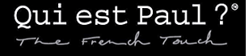
Signature

Description du logo :

- Écriture blanche sur fond noir
Source : qui-est-paul.com
- Une marque « made in Charente »
Lorsqu’on demande aux créateurs comment leur est venue l’idée de leur marque « Qui est Paul ? », ils nous répondent : « Nous voulions un nom qui surprenne, attirer l’attention, intéresser les medias… Et nous avons gagné notre pari ! Il y a en fait très peu de marques sous forme de question. Pourquoi le prénom « Paul » ? Dans tous les pays ce prénom existe, ce qui nous ouvre les portes de l’export... Il y a aussi un côté affectif et ludique. Très souvent quand nous arrivons sur un événement, les gens arrivent vers nous et nous disent : « c’est moi Paul ! ».
Source : Interne
- Avis de visiteurs recueillis dans la boutique d’un revendeur
Géraldine, 35 ans
« J’habite Paris et j’ai craqué pour le fauteuil « My First translation » de « Qui est Paul ? ». Il vaut plus de 400 € euros mais j’en avais vraiment envie ! En fait, cela fait 5 ans que je connais cette marque et l’originalité de ses créations. D’ailleurs, elle est surtout connue pour ses « assises ». Tout le monde parle de leurs fauteuils. En achetant un produit « Qui est Paul ? », je suis certaine de ne pas le regretter.
Je suis fan du design moderne de ce fauteuil, de sa couleur bleue tachetée de différentes couleurs tout en restant discrète. Ce qui m’a séduite le plus, c’est la démarche écologique de cette marque qui privilégie le respect de l’environnement.

Myriam, 42 ans
« Je viens ici pour participer à la liste de mariage de ma nièce. En ce qui me concerne, je ne connaissais pas cette marque. Quand je l’ai vue sur la liste, j’ai cru que c’était des vêtements pour hommes. Trop moderne et je n’ai pas confiance dans des meubles en plastique (donc fabriqués avec du pétrole) ! Et en plus, vu le prix, je ne risque pas d’acheter cette marque inconnue !

Laure, 37 ans
« Toutes ces nouvelles émissions de relooking de logement comme D&CO sur M6 m'ont donné envie de me lancer moi aussi dans la rénovation de ma terrasse et de la remettre au goût du jour. Une amie très « branchée déco » m’a conseillé d’aménager mon salon extérieur avec les meubles de la marque « Qui est Paul ? ». Et j’avoue que je ne suis pas déçue ! Cette marque est fantastique d’ingéniosité et d’originalité… Et pour une fois j’épate mes amis ! Peu importe le prix, ça vaut vraiment le coup !
Source interne
- La gamme « Qui est Paul ? »
Type de produits | Modèles | Références
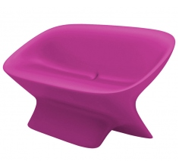  Les assises | UBLO  TRANSLATION  TOM YAM  RAFFY  ALTESSE | - Fauteuil Ublo  - Sofa Ublo  - Fauteuil Translation  - Sofa translation  - Fauteuil My First Translation  - Pouf Translation  - Rocking Chair Tom Yam  - Fauteuil Tom Yam  - Pouf Raffy  - Fauteuil lumineux Indoor Raffy  - Fauteuil Raffy  - Fauteuil Altesse
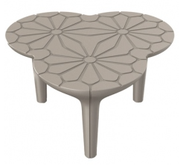  Les tables | UBLO  GARDEN PARTY  TOM YAM  ALTESSE : | - Table basse Ublo  - Table haute lumineuse Garden Party  - Table haute Garden Party  - Guéridon Tom Yam  - Table Altesse
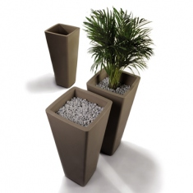  Les pots | ROCK GARDEN  ALL SO QUIET | - Grand pot lumineux outdoor Rock  Garden  - Grand pot lumineux indoor Rock  Garden  - Grand pot Rock Garden  - Pot lumineux Outdoor All So Quiet  - Pot lumineux indoor All So Quiet
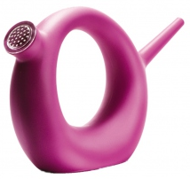  Les accessoires | PICTO  TOUR EIFFEL  ARROSOIR | - Nichoir Picto avec pied,  - Nichoir Picto sans pied  - Tour Eiffel  - Tour Eiffel lumineuse  - Arrosoir mou
Source : qui-est-paul.com
- Répartition du CA par famille de produits (en milliers d’euros)
Lignes de produits | CA 2015 | CA 2016
Les assises | 850 | 990
Les tables | 440 | 530
Les pots | 80 | 130
Les accessoires | 140 | 240
Total | 1 510 | 1 890
Source interne
- Taux de marge moyen des produits de la gamme « Qui est Paul ? » en
2016
Lignes de produits | Taux de marge moyen
Les assises | 25 %
Les tables | 32 %
Les pots | 56 %
Les accessoires | 53 %
Source interne
- Étude sur le prix de l’article « Fauteuil Translation »
Pour dynamiser sa ligne « assises », l’entreprise veut modifier le prix du produit « Fauteuil Translation ».Elle a fait le test pendant une période de 6 mois.
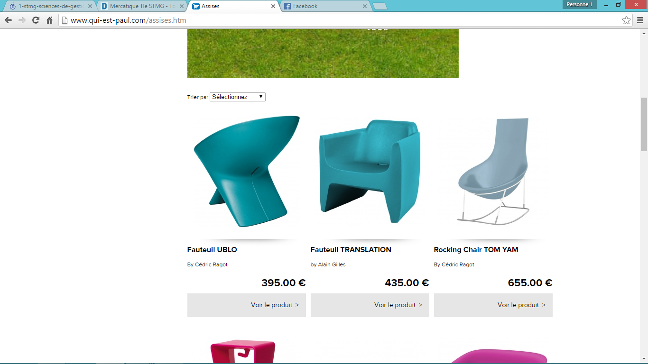
Le constat est le suivant :

- Au prix de 275 € (prix de vente TTC), l’article « Fauteuil Translation » s’est vendu à 41 exemplaires du
1er février au 31 juillet 2015.

- Au prix de 435 € (prix de vente TTC), l’article « Fauteuil Translation » s’est vendu à 67 exemplaires pour la même période en 2016.

Source Interne

- La communication digitale de la marque « Qui est Paul ?»

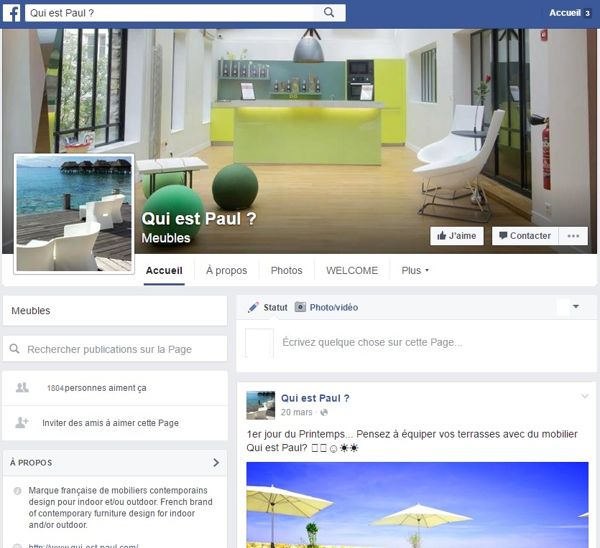
Facebook

1 804 personnes aiment ça
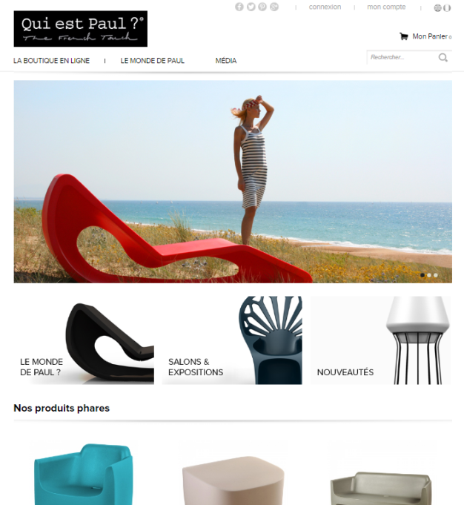
Marque française de mobilier contemporain design pour indoor et/ou outdoor.

Site internet

Sources : qui-est-paul.com et Facebook

- Article de presse dans le magazine bimensuel « VIVADECO »

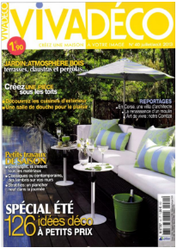
QUI EST PAUL ?
LA FRENCH TOUCH !
« C’est une marque française que nous avons créée en 2008 et qui propose une large collection de mobiliers contemporains design indoor et outdoor, réalisés de façon artisanale, 100 % Made in France et recyclables.
Notre marque « Qui est Paul ? » se veut interrogative et imaginative. Elle symbolise notre esprit d’entreprise tourné vers la créativité. Elle révèle la partie imaginative de notre personnalité, celle qui ose se libérer pour créer, celle qui joue avec les couleurs, celle qui s’émeut des designs originaux et novateurs... Notre philosophie du design est de donner vie aux produits les plus originaux, aux frontières de la sculpture mais qui restent néanmoins fonctionnels et ergonomiques ».
Source : d’après le magazine VIVADECO

- Une stratégie de communication bien réfléchie

Extrait de l’interview de Stéphane Delimoges, gérant de la marque « Qui est Paul ? »

Luxe suppose rareté, distinction, élégance. Vous avez été partenaire d'émissions de télévision de décoration et même de téléréalité. N'est-ce pas contradictoire ?
C’est vrai, que nous utilisons beaucoup le placement de produit comme moyen de communication. Nous avons réussi « à placer » nos créations dans des émissions très diverses, comme des émissions de décoration mais également dans des émissions de téléréalité. Effectivement c’est un moyen un peu provocant mais cela nous permet d’exposer nos produits dans un monde très « fashion » et d’élargir notre clientèle.
Toutes ces émissions nous permettent de montrer nos produits en situation, souvent dans de jolies maisons contemporaines, mis en valeur par les animateurs ou par les acteurs.

C’est vrai que vos produits sont souvent mis en avant lors d’interviews d’artistes ou de séances photos. Avez-vous une préférence pour une célébrité en particulier ?

Nos créations ont été utilisées lors du festival du film francophone à Angoulême. Nous avons donc rencontré beaucoup d’artistes.
Si je ne devais en citer qu’un, je dirais Jean Dujardin que tout le monde connaît et apprécie. Il a accepté spontanément de poser avec nos produits pour un magazine. C’est quelqu’un de simple et nous avons bien ri. Jean Dujardin est un grand enfant… Comme nous ! En tout cas, sa popularité permet de parler de nos produits.

Source : d’après mamaisonmonjardin.com

- La marque « Qui est Paul ? » revient du salon « Maison et Objets »

Interview de monsieur Stéphane Delimoges, dirigeant de « Qui est Paul ? » par le journal La Charente Libre.

Comment avez-vous procédé pour faire connaître votre marque « Qui est Paul ? »

Nous participons chaque année à quelques salons comme le salon « Maison et Objets » au parc des expos de Villepinte, au nord de Paris. Sur ce salon, nous payons très cher un stand ultra-design de 120 m² à côté des grandes marques italiennes. Mais nous ne regrettons pas ! En cinq jours de salon, nous avons décroché un article dans Libération, un partenariat avec les Galeries Lafayette du boulevard Haussmann à Paris, qui ont exposé nos articles sur une des avenues les plus passantes du monde.
Le Salon vous a-t-il permis de signer de nouveaux contrats ?

Ce salon nous permet de rencontrer à la fois le public et les professionnels. Nous avons signé une vingtaine de contrats avec des boutiques, dont une au Japon (qui va vendre nos arrosoirs souples « made in Charente » au pays du soleil levant !) pour un montant total de 450 000 € de chiffres d’affaires hors taxe.
Le salon nous a même décerné un prix pour notre « Arrosoir mou » !
Quand on a commencé à exposer à « Maison et Objets », nous n’avions qu’un petit stand et six produits ; il fallait expliquer qui on était. Maintenant, on vient nous chercher ! C’est la réussite de l’entreprise.
Source : extrait de la Charente Libre

- Éléments chiffrés de la participation au salon « Maison et Objets »
Charges fixes | En euros
La location d’un stand de 120 m² | 258 € le m²
L’aménagement du stand : aménagement technique, le mobilier et la décoration… | 26 800
La promotion du salon : invitations, publicité sur le stand… | 18 670
Les charges inhérentes au personnel : frais de déplacement, frais d’hébergement, heures supplémentaires … | 21 200
Frais divers : eau, électricité… | 2 370

Taux de marge sur coût variable : 52 %.
Source interne

- Question relative à une problématique de gestion
La réussite d’une marque est quelque chose que chaque entreprise tente de reproduire avec plus ou moins de succès. Tous les consommateurs sont influencés par des marques et ceci dès leur plus jeune âge. Les marques accompagnent l’individu toute sa vie. Certaines remportent même sa préférence, sur des critères qu’il est souvent incapable de définir. L’objectif de toute marque est d’entrer dans l’esprit du consommateur, de s’y faire une place confortable et de générer de la valeur perçue.

En une ou deux pages au maximum, à partir de vos connaissances et en vous inspirant de la situation présentée dans la première sous-partie, vous répondrez à la question suivante :
La marque suffit-elle à créer de la valeur perçue ?

Design : stylé.
Indoor : intérieur.
Outdoor : extérieur.
Assises : tout type de sièges (fauteuils, chaises…).
FNAEM : Fédération française du Négoce de l’Ameublement et de l’Équipement de la Maison.
Albatross : entreprise de conseils en marketing.
On line : en ligne.
Designers : concepteurs d’objets originaux.
Polyéthylène : matière plastique.
Rotomoulage : procédé de mise en forme par moulage par rotation des matières plastiques.
Relooking : transformation, changement de décoration.
Ergonomique : ce dit d’un matériel, d’un appareil dont la forme est appropriée à l’usage.
Placement de produit : publicités dissimulées dans les films, les jeux vidéo, les émissions de télévisions ou les romans.
Fashion : à la mode, « branché ».
Libération : journal d’informations, quotidien et national.

